BEATYFIKACJA RODZINY ULMÓW Z MARKOWEJ
NA PODKARPACIU
10 IX 2023
Nikt nie ma większej miłości od tej,
gdy ktoś życie swoje oddaje za przyjaciół swoich.
(J 15, 13).

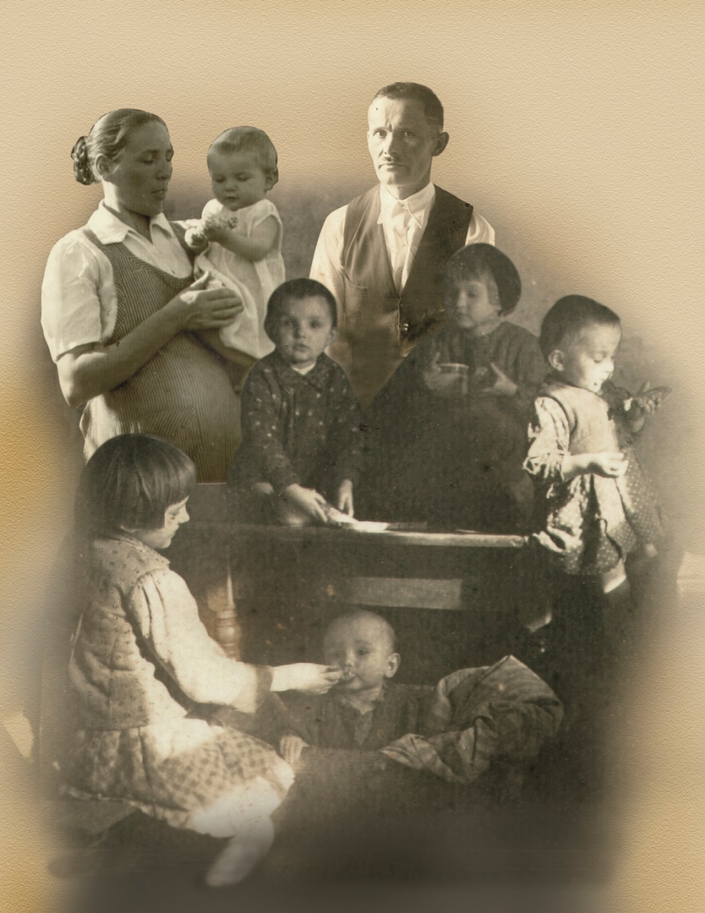
Rodzina Ulmów (Muzeum Polaków Ratujących Żydów w Markowej)

10 września we wsi Markowa k. Łańcuta na Podkarpaciu odbyła się uroczystość beatyfikacyjna rodziny Ulmów, Wiktorii i Józefa i Ich siedmiorga dzieci w tym jednego jeszcze nienarodzonego, ponieważ Wiktoria była w stanie błogosławionym. Z tych siedmiorga to sześcioro dzieci: Stasia, Basia, Władziu, Franuś, Antoś i Marysia oraz jedno pod sercem matki, Wiktorii. Najstarsze z dzieci miało osiem lat, a najmłodsze – półtora roku. Rodzina Ulmów wskutek donosu, została zamordowana przez niemieckich żandarmów za ukrywanie w swoim gospodarstwie ośmiorga polskich Żydów, którzy również padli ofiarą tej zbrodni. Byli to Saul Goldman z czterema synami (Baruch, Mechel, Joachim i Mojżesz), a ponadto dwie córki Chaima Goldmana: Gołda Grünfeld i Lea Didner oraz jej mała córeczka, wnuczka Chaima. Wszyscy zginęli razem z samarytańską rodziną Ulmów, którzy udzielili im schronienia, aż do ich przedwczesnej i nieludzkiej śmierci.
Ich beatyfikacja przez Papieża Franciszka zakończy dwudziestoletni proces, który rozpoczął się 17 września 2003 r. w ramach procesu beatyfikacyjnego drugiej grupy męczenników polskich za wiarę II wojny światowej (122 osób). Z tej grupy na prośbę ks. abp. przemyskiego Adama Szala w 2017 r. wyłączono rodzinę Ulmów, których proces od tego roku toczył się niezależnie do 17 grudnia ub. r., gdy Papież Franciszek wyraził zgodę na beatyfikację Sług Bożych rodziny Ulmów. Trzeba wspomnieć, że pierwszą grupę polskich męczenników za wiarę II wojny światowej (107 osób) beatyfikował Papież Jan Paweł II już 13 czerwca 1999 w Warszawie. Męczennicy ci obejmują męczenników zamordowanych przez Niemców.
Pod koniec 1942 Ulmowie zdecydowali się na udzielenie pomocy ośmiu wspomnianym Żydom polskim (z Łańcuta i z samej Markowej). Nocą z 23 na 24 marca 1944 roku niemieccy żandarmi pod dowództwem Eilerta Diekena wyruszyli z Łańcuta do Markowej. O świcie dotarli do gospodarstwa Ulmów i następnie wdarli się do domu. Najpierw zastrzelili barci Goldmanów, następnie Gołdę Grünwfeld. Zamordowano wszystkich pozostałych ukrywających się Żydów. Niemcy też zastrzelili na oczach przerażonych dzieci Józefa i Wiktorię Ulmów. Po krótkiej naradzie postanowili zabić też wszystkie dzieci Ulmów ,,aby wioska nie miała z nimi kłopotów”. W czasie egzekucji zginęło również nienarodzone dziecko razem ze swoja matką Wiktorią.
Wiktoria i Józef Ulmowie zostali odznaczeni w 1995 pośmiertnie medalem Sprawiedliwi wśród Narodów Świata przez Vad Vashem w Jerozolimie, a Prezydent RP, Lech Kaczyński w 2010 odznaczył Ich Krzyżem Komandorskim Orderu Odrodzenia Polski.
Dzisiaj odbyła się w Markowej Msza św. beatyfikacyjna Józefa i Wiktorii Ulmów oraz Ich siedmiorga dzieci. Uroczystość prowadził specjalny Legat Papieski, Prefekt Dykasterii Spraw Kanonizacyjnych ks. kardynał Marcello Semeraro. Mszę św. koncelebrowało 1000 księży, 80 biskupów, w tym m.in. ks. abp. Stanisław Gądecki, przewodniczący KEP, Prymas Polski, ks. abp. Wojciech Polak i ks. abp. Adam Szal, metropolita przemyski, gospodarz miejsca. W uroczystości uczestniczyli również prawie wszyscy biskupi, arcybiskupi i kardynałowie z Polski.
W liturgii uczestniczyli m.in. Prezydent RP Andrzej Duda z Małżonką, Marszałek Sejmu, Elżbieta Witek, Premier RP Mateusz Morawiecki, Prezes PiS Jarosław Kaczyński, Minister Obrony Narodowej Mariusz Błaszczak, Minister Edukacji Narodowej prof. Przemysław Czarnek, Minister Kultury i Dziedzictwa Narodowego Piotr Gliński oraz inni przedstawiciele sfer rządowych i Sejmu Rzeczypospolitej.
We Mszy św. uczestniczył również Naczelny Rabin Polski Michael Schudrich, byli obecni goście z zagranicy i korpus dyplomatyczny akredytowany w Polsce.
Była to pierwsza w historii Kościoła wspólna beatyfikacja całej rodziny.
Arcybiskup przemyski ks. Adam Szal zachęcał do modlitwy o świętość rodzin. Świętość w codzienności, cicha i pokorna, daje nadzieję naszej Ojczyźnie i światu, że dobro ostatecznie zwycięży… Ulmowie podejmowali wspólną pracę dla dobra rodziny i społeczności lokalnej. Siłę i męstwo czerpali z nauki ewangelii i życia sakramentalnego – mówił abp Szal.

Cześć i Chwała Bohaterom!

dr inż. Aleksander Maciej Jabłoński, P.Eng.
Prezes Instytutu Naukowego im. Oskara Haleckiego w Kanadzie

Film prod. Rafael p.t. Ulmowie – świadectwo Sprawiedliwych:
https://www.youtube.com/watch?v=MPk4qe7S-AE

Uroczystości beatyfikacyjne na stronie Prezydenta RP:
https://www.prezydent.pl/aktualnosci/wizyty-krajowe/beatyfikacja-rodziny-ulmow,74320

Materiał przygotowany przez Instytut Pamięci Narodowej:
https://ipn.gov.pl/pl/narodowy-dzien-pamieci/140408,Polacy-ratujacy-Zydow-pod-okupacja-niemiecka-Jozef-i-Wiktoria-Ulmowie.html

Materiał na portalu OPOKA Episkopatu Polski:
https://opoka.org.pl/News/Polska/2023/po-raz-pierwszy-w-dziejach-kosciola-odbedzie-sie-beatyfikacja

